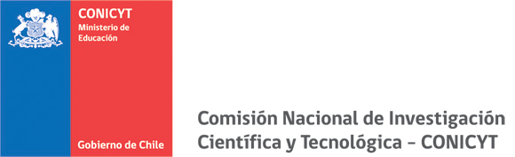

RESULTADOS VI CONCURSO NACIONAL DE FORTALECIMIENTO DE CENTROS REGIONALES
Programa Regional de Desarrollo Científico y Tecnológico

PROYECTOS ADJUDICADOS

CÓDIGO | INSTITUCIÓN | MONTO ADJUDICADO  (pesos)
PRFVI-0012 | Centro CEAF | $119.983.773.-
PRFVI0004 | Centro CREAS | $109.446.200.-
PRFVI0008 | Centro CEAZA | $119.732.869.-
PRFVI0011 | Centro CERES | $119.671.787.-
PRFVI0007 | Centro CEAP | $113.925.000.-
PRFVI0014 | Centro CEQUA | $34.650.000.-
PRFVI0003 | Centro CICITEM | $101.220.000.-
PRFVI0006 | Centro CIHDE | $116.074.975.-
PRFVI0010 | Centro CITYP | $84.131.250.-
PRFVI0002 | Centro CIDERH | $43.707.391.-

